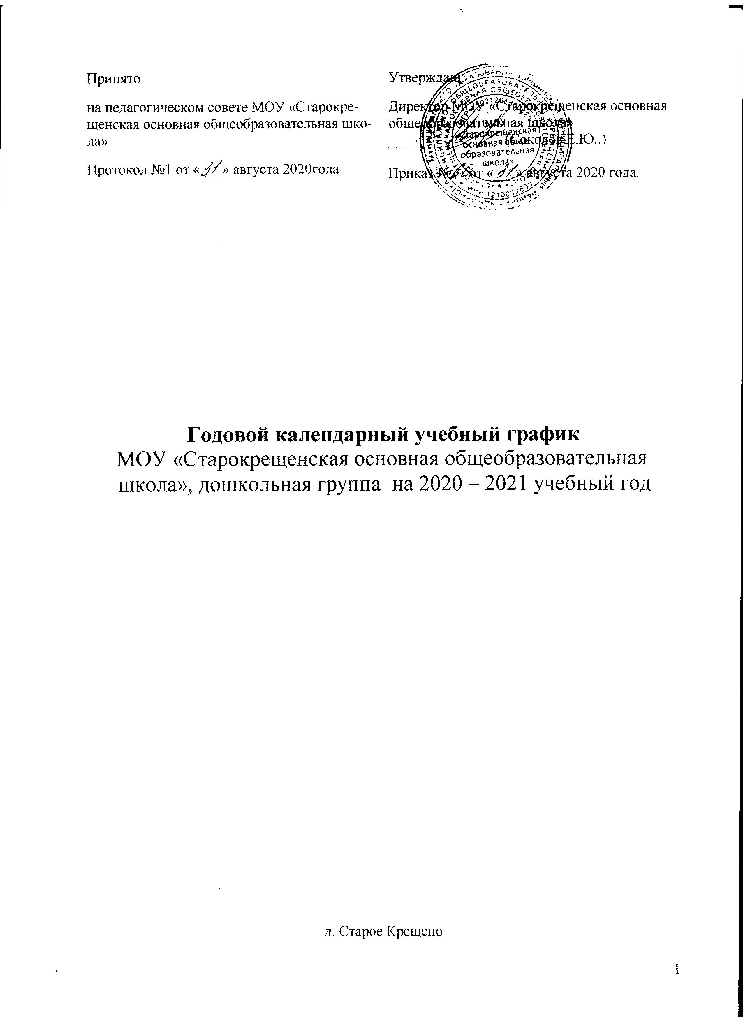
Годовой календарный учебный график
муниципального образовательного учреждения
«Старокрещенская основная общеобразовательная школа»
на 2020 – 2021 учебный год
Пояснительная записка к годовому учебному графику

Годовой календарный учебный график является локальным нормативным документом, регламентирующим общие требования к организации образовательного процесса в учебном году в МОУ «Старокрещенская основная общеобразовательная школа» дошкольная группа
Годовой календарный учебный график разработан в соответствии с:
-Федеральным Законом « Об образовании в Российской Федерации» от 21 декабря 2012 года № 273 - ФЗ;
-СанПиН 2.4.1.3049 – 13 «Санитарно – эпидемиологические требованиями к устройству, содержанию и организации режима работы в дошкольных организациях»;
-«Федеральными государственными стандартам дошкольного образования (утвержден приказом Министерства образования и науки РФ от 17 октября 2013г. №1155;
-Уставом МОУ «Старокрещенская основная общеобразовательная школа»

Годовой календарный учебный график учитывает в полном объеме возрастные психофизические особенности воспитанников и отвечает требованиям охраны их жизни и здоровья.
Содержание годового календарного учебного графика включает в себя следующее:
- режим работы ДОУ;
- продолжительность учебного года;
- количество недель в учебном году;
- сроки проведения каникул, их начало и окончание;
- сроки проведения мониторинга достижения детьми планируемых результатов освоения основной общеобразовательной программы дошкольного образования;
- праздничные дни;
- работа ДОУ в летний период.
Проведение мониторинга достижения детьми планируемых результатов освоения основной общеобразовательной программы дошкольного образования предусматривает организацию первичного и итогового мониторинга. Обследование проводится в режиме работы ДОУ, без специально отведенного для него времени, посредством бесед, наблюдений, индивидуальной работы с детьми.
Годовой календарный учебный график обсуждается и принимается педагогическим советом и утверждается приказом директора до начала учебного года. Все изменения, вносимые в годовой календарный учебный график, утверждаются приказом директора и доводится до всех участников образовательного процесса.

Годовой календарный учебный график
муниципального образовательного учреждения
«Старокрещенская основная общеобразовательная школа» дошкольная группа
на 2020– 2021 учебный год

Режим работы ДОУ |  | 10,5 часовой , 7.00-17.30
Продолжительность учебного года |  | Начало учебного года с 01.09.2020 г.  Окончание учебного года 31.05.2021 г.
Количество недель в учебном году |  | 36 недель
Продолжительность учебной недели |  | 5 дней (понедельник-пятница), суббота, воскресенье- выходные дни
Сроки проведения  каникул |  | Осенние - 02.11.2020-06.11.2020г.  Зимние – 11.01.2021-15.01.2021г.  Весенние – 22.03.2021-26.03.2021г.
Летний оздоровительный период (в семье, детский сад не работает) |  | С 01.06.2021г. по 31.08.2021г.
Сроки проведения мониторинга качества образования |  | С 07.09.2020г. по 11.09.2020г.  С 11.05.2021г. по 21.05.2021г.
Праздничные (нерабочие) дни |  | 04.11.2020; 01.01.2021- 08.01.2021г.; 21.02.2021-23.02.2021; 08.03.2021; 01.05.2021-03.05.2021г.; 10.05.2021; 12.06.2021-14.06.2021г.
Инвариантная часть (обязательная)
Количество  возрастных  групп | Наименование возрастных подгрупп  1 группа (которая включает 5 подгрупп)
Количество  возрастных  групп | Вторая группа раннего  возраста  (2-3 года) | мл. подгруппа  (3-4 года) |  | Средняя подгруппа  (4-5 лет) |  |  | Старшая подгруппа  (5-6 лет) | Подготовительная к школе подгруппа  (6-7 лет)
Продолжительность образовательной деятельности | не более  10 минут | не более  15 минут |  | не более  20 минут |  |  | не более  25 минут | не более 30 минут
Максимально допустимый объем образовательной нагрузки в первой половине дня |  | 30 минут  с перерывами между периодами непрерывной ОД– не менее 10 минут |  | 40 минут  с  перерывами между периодами непрерывной ОД – не менее 10 минут |  |  | 45 минут  с  перерывами между периодами НОД – не менее 10 минут | 90 минут  с  перерывами между периодами НОД – не менее 10 минут
Максимально допустимый объем образовательной нагрузки во второй половине дня |  |  |  | - |  |  | не более 25 минут | не более 30 минут
Вариативная часть
Дополнительные  образовательные услуги(бесплатные)  Продолжительность | - |  | - |  | не более  20 минут | не более  25 минут |  | не более 30 минут

Праздники для воспитанников
Наименование Сроки/ даты
День Знаний 01.09.2020г.
Праздник Осени 25.10.2020г.
День Матери 26.11.2020г.
Новогодний утренник 30.12.2020г.
Рождественские встречи (посиделки, колядки) 14.01.2021г.
День Защитника Отечества 20.02.2021г.
Международный женский день 05.03.2021г.
Парад победы 07.05.2021 г.
Прощание с детским садом 27.05.2021г.

